
Urząd Miejski w Śremie, Pl.20 Października 1, 63-100 Śrem
tel. 61 28 35 225; www.bip.srem.pl; mail: umiejski@srem.pl

OGŁOSZENIE O PRZETARGU

Na podstawie art. 38 ust. 1 i 2 ustawy z dnia 21 sierpnia 1997 r. o gospodarce nieruchomościami (tj. Dz. U. z 2023 r. poz. 344 ze zm.), oraz Rozporządzenia Rady Ministrów z 14 września 2004 r. w sprawie sposobu i trybu przeprowadzania przetargów oraz rokowań na zbycie nieruchomości (tj. Dz. U. z 2021 r. poz. 2213).

BURMISTRZ ŚREMU
OGŁASZA

pierwszy publiczny nieograniczony przetarg ustny na sprzedaż nieruchomości zabudowanej, położonej w Śremie przy ul. Szerokiej 1

nr działki | powierzchnia | cena wywoławcza  nieruchomości netto | wadium | KW
1264/1 | 0.0469 ha | 400 000,00 zł | 40 000,00 zł | PO1M/00002202/1

- Przedmiotowa nieruchomość jest zabudowana budynkiem o funkcji mieszkaniowej o powierzchni użytkowej ok. 120,00 m². Północno-wschodni fragment budynku znajduje się poza granicami działki 1264/1, który należy uregulować z właścicielem sąsiedniej nieruchomości. Wymieniona nieruchomość położona jest na terenie, dla którego nie został opracowany miejscowy plan zagospodarowania przestrzennego. Nieruchomość nie jest wpisana indywidualnie do Wojewódzkiego Rejestru Zabytków, a jedynie ujęta w Gminnej Ewidencji Zabytków.
Gmina Śrem nie odpowiada za wady zbywanej nieruchomości, tj. za nieujawniony w Ośrodku Dokumentacji Geodezyjnej i Kartograficznej, przebieg podziemnej infrastruktury lub przebieg niezgodny z naniesieniami na mapach zasadniczych.
- Warunki sprzedaży:
- Nabywca poniesie wszelkie koszty zawarcia umowy notarialnej;
- Koszty okazania granic lub wznowienia punktów granicznych obciążają Nabywcę.
- Pierwszy przetarg odbędzie się 14 września 2023 r. o godz. 12:00 w siedzibie Urzędu Miejskiego w Śremie, ul. Plac 20 Października 1, pokój nr 24, II piętro (sala sesyjna).
- Warunki przetargu:
- Oświadczenie o zapoznaniu się ze stanem technicznym i faktycznym nieruchomości przez uczestnika przetargu podlega przedłożeniu komisji przetargowej w dniu przetargu;
- W przetargu mogą wziąć udział osoby, które wpłacą wadium w pieniądzu (40 000,00 zł – słownie: czterdzieści tysięcy złotych 00/100) pod tytułem „przetarg – ul. Szeroka 1” na rachunek Urzędu Miejskiego w Śremie prowadzony przez SBL Śrem, nr: 95 9084 0003 2102 0013 0521 0008 w terminie do dnia 11 września 2023 r. (za skuteczną datę wpłaty uważa się datę zaksięgowania na rachunku bankowym urzędu);
- Uczestnicy przetargu zobowiązani są przedłożyć komisji przetargowej dowód wpłaty wadium, dowód tożsamości oraz odpowiednie dokumenty potwierdzające zdolność do składania oświadczeń woli (reprezentowania) innych osób (pełnomocnictwo);
- Nabycie nieruchomości przez cudzoziemca w rozumieniu ustawy z dnia 24 marca 1920 r. o nabywaniu nieruchomości przez cudzoziemców (tj. Dz. U. z 2017 r. poz. 2278) wymaga uzyskania zezwolenia Ministra Spraw Wewnętrznych. W przypadku nieuzyskania zezwolenia przed zawarciem aktu notarialnego wpłacone wadium przepada na rzecz Gminy;
- Przetarg jest ważny bez względu na liczbę uczestników przetargu, jeżeli przynajmniej jeden uczestnik zaoferuje co najmniej jedno postąpienie powyżej ceny wywoławczej. Wysokość postąpienia określają uczestnicy przetargu, z zastrzeżeniem, że postąpienie nie może być niższe niż 1% ceny wywoławczej w zaokrągleniu do pełnych dziesiątek złotych w górę;
- Wadium wpłacone przez uczestnika przetargu, który przetarg wygrał, zalicza się na poczet ceny nabycia nieruchomości. Pozostałym uczestnikom przetargu wadium zostanie zwrócone niezwłocznie po rozstrzygnięciu przetargu, przelewem na podane konto bankowe. Oświadczenie uczestnika przetargu o numerze rachunku bankowego, na który należy dokonać zwrotu wadium podlega przedłożeniu komisji przetargowej w dniu przetargu;
- Sprzedaż zwolniona jest z podatku VAT na podstawie art. 43 ust. 1 pkt 10 ustawy o podatku od towaru i usług (tj. Dz. U. z 2022 r. poz. 931 ze zm.);
- Termin zawarcia umowy notarialnej zostanie ustalony najpóźniej w ciągu 21 dni od rozstrzygnięcia przetargu. Uchylenie się Nabywcy wyłonionego w przetargu od zawarcia umowy w wyznaczonym terminie skutkować będzie przepadkiem wpłaconego wadium na rzecz Gminy.
- Ogłaszający ma prawo z uzasadnionej przyczyny do odwołania ogłoszonego przetargu w formie właściwej dla jego ogłoszenia. Ogłoszenie o przetargu zostaje zamieszczone na tablicy ogłoszeń Urzędu Miejskiego w Śremie, na stronie internetowej Urzędu www.srem.pl (BIP) oraz w prasie lokalnej i elektronicznej.
- Dodatkowych informacji na temat trybu, zasad i warunków przetargu udziela pracownik Zespołu Obsługi Inwestorów Urzędu Miejskiego w Śremie w godzinach pracy Urzędu lub telefonicznie pod nr 61 28 47 134 lub 604 586 515.

ogłoszenie wywieszono dnia ….. sierpnia 2023 r.

ogłoszenie zdjęto dnia ….. ……………… 2023 r.
Pierwszy publiczny nieograniczony przetarg ustny na sprzedaż nieruchomości zabudowanej, położonej w Śremie przy ul. Szerokiej 1

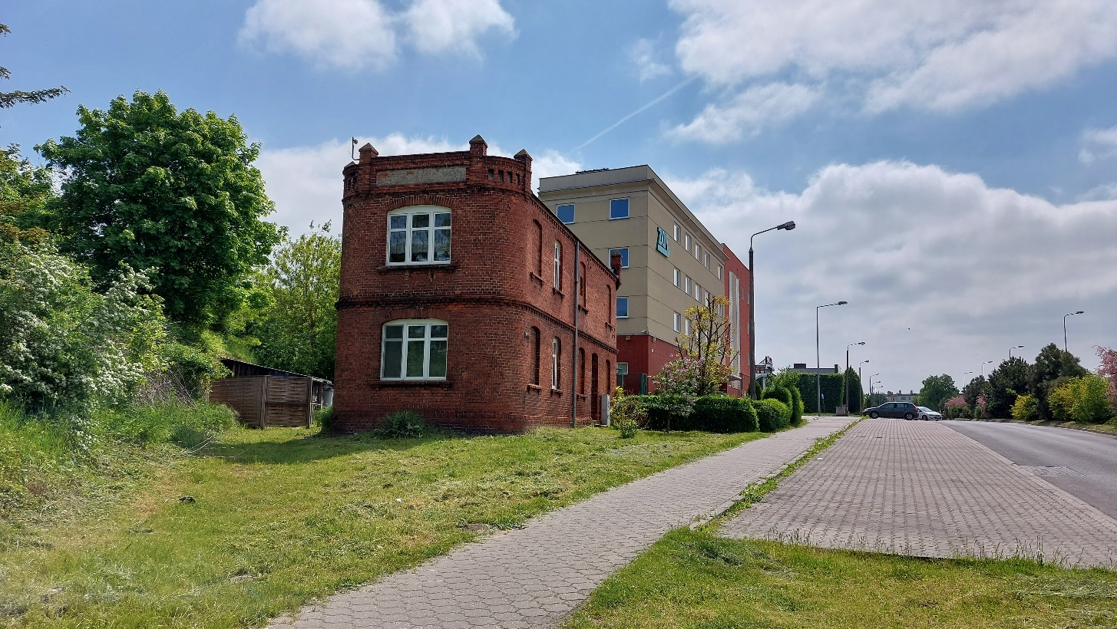

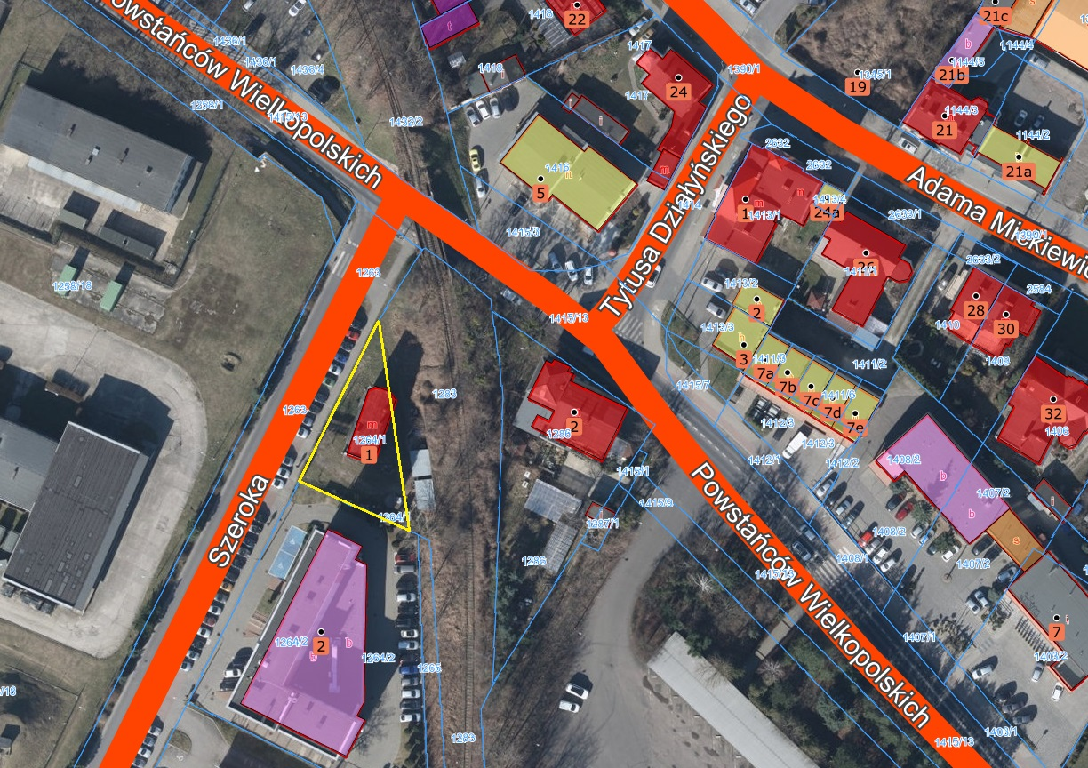

ogłoszenie wywieszono dnia ….. sierpnia 2023 r.
ogłoszenie zdjęto dnia ….. ……………… 2023 r.

